**Manual del Desarrollador**



**Todos los derechos reservados**

**Bogotá, Colombia**

|  |  |  |  |
| --- | --- | --- | --- |
| **Proyecto** | Desarrollo de la aplicación móvil Excolnet | | |
| **Entregable** | Manual de Usuario | | |
| **Autor** | Excolnet | | |
| **Versión/Edición** | 1.2.1 | **Fecha Versión** | 03/04/2019 |
| **Aprobado por** | Bryan Pinzón – Scrum Master | **Fecha Aprobación** | 03/04/2019 |
|  |  | **Nº Total de Páginas** | 23 |

**REGISTRO DE CAMBIOS**

|  |  |  |  |
| --- | --- | --- | --- |
| **Versión documento** | **Causa del Cambio** | **Responsable(s) del Cambio** | **Fecha del Cambio** |
| 1.0 | Versión inicial | Bryan Pinzón | 21/02/2019 |
| 1.2 | Cambio de formato del documento, y adición de imágenes descriptivas de la instalación. | Enrique Suárez Guette | 07/3/2019 |
| 1.2.1 | Correciones de formato | Enrique Suárez Guette | 03/04/2019 |

**Contenido**

**Introducción** **4**

**Herramientas de desarrollo utilizadas** **5**

**Instalación de las herramientas de trabajo** **7**

**4. Configuración del proyecto en las herramientas instaladas** **18**

# **Introducción**

Este documento tiene como fin presentar una guía para preparar el ambiente de desarrollo de ExColNet y así poder realizar implementaciones a la aplicación. Este manual estará dividido en varias secciones las cuales servirán de apoyo para cumplir con el objetivo.

# **Herramientas de desarrollo utilizadas**

A continuación, se presentan cada una de las herramientas utilizadas para el desarrollo de la aplicación móvil ExColNet. Mediante ellas el programador interesado podrá implementar nuevas funcionalidades o mejorar las ya existentes desarrolladas por el equipo creador. Dichas herramientas son:

* **Android Studio:** Este IDE nos proporciona todos los elementos necesarios para desarrollar la aplicación móvil en cuestión. Es el utilizado por el equipo creador de la aplicación.

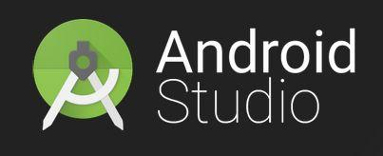

* **GitKraken:** Con esta herramienta se lleva el control del repositorio gráficamente.



* **GitHub:** Es la herramienta de control de versiones elegida para el proyecto, mediante ella el equipo almacena los cambios del proyecto en la nube.



* **Visual Paradigm:** Con esta herramienta se realizaron todos los diagramas necesarios para desarrollar la aplicación.



# **Instalación de las herramientas de trabajo**

La siguiente guía presenta los pasos necesarios para instalar las herramientas utilizadas por el equipo de desarrollo de ExColNet.

* **Android Studio:**

1. Ingresar a la página oficial de Android Studio en la web: <https://developer.android.com/studio/?hl=es-419>

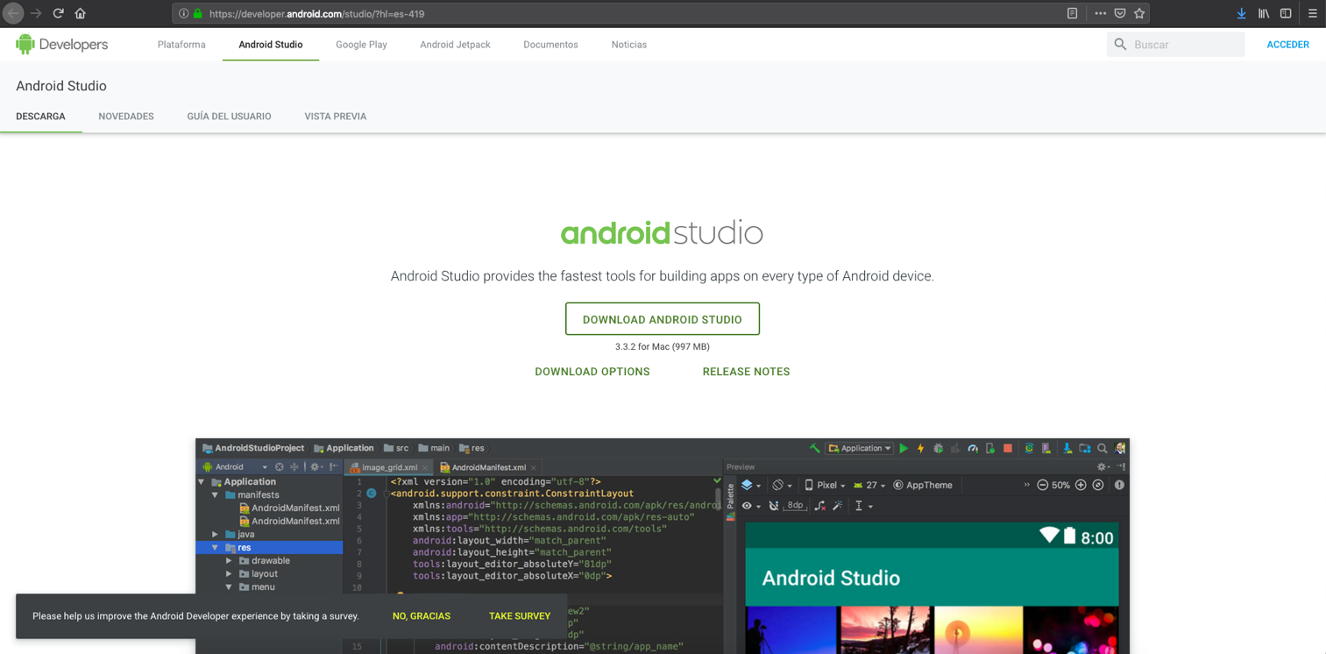

1. Seleccionar el botón con la etiqueta **DOWNLOAD ANDROID STUDIO.** 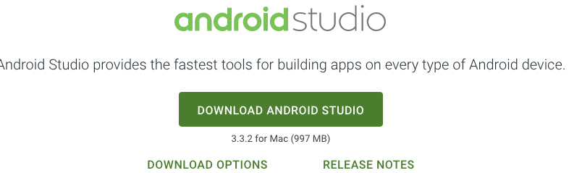
2. En el cuadro de diálogo mostrado aceptar los términos y condiciones chequeando dicha opción.

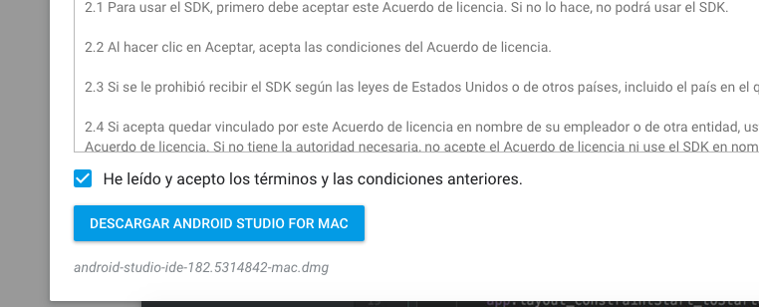

1. Ejecutar nuevamente el paso 2.
2. Monitoree en el navegador el estado de la descarga. Una vez finalizada haga clic sobre el archivo obtenido.
3. Se abrirá el asistente de instalación, oprima **next** para continuar con el proceso.

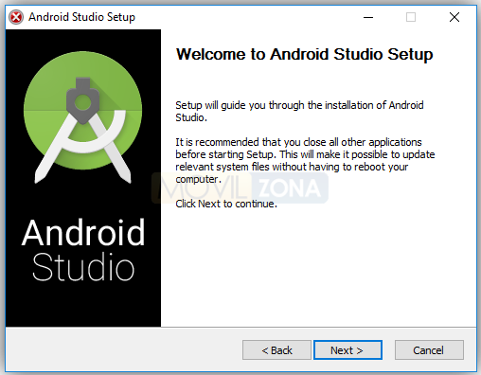

1. Seleccione los componentes del programa que desea instalar (Android Studio y Android Virtual Device), oprima next.

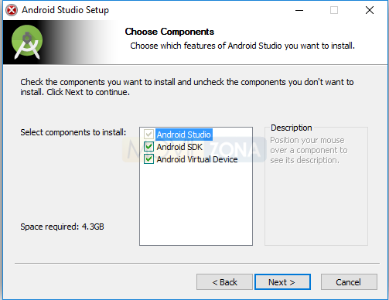

1. Acepte los terminos y condiciones de uso de la aplicación

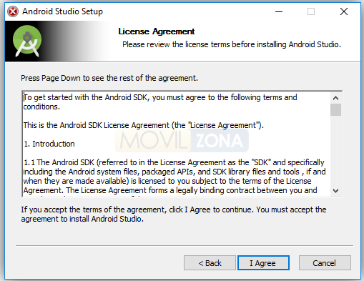

1. Verifique la ruta en la cual desea instalar el programa a continuación, oprima el botón **next.**

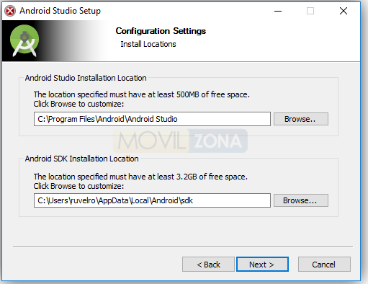

1. Oprima **install** y el asistente empezará a copiar los archivos en el

computador**.**

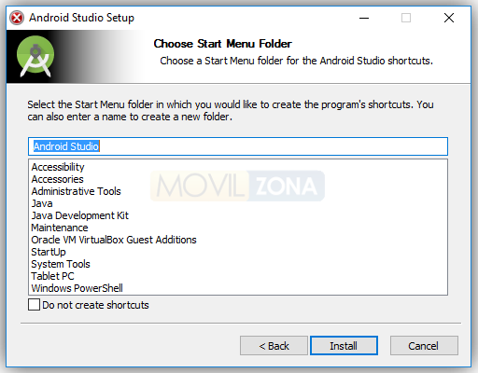

1. Una vez finalizado el proceso oprima el botón **finalizar.**

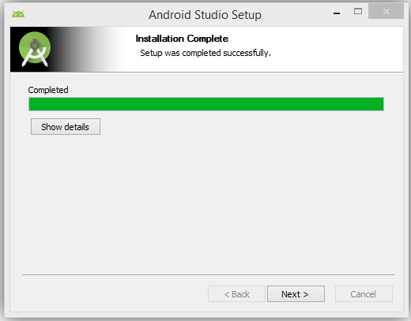

1. Desde el menú que contiene los programas instalados en el equipo puede abrir Android Studio.

* **GitHub:**

1. Ingresar a la página oficial de GitHub Desktop en la web: <https://desktop.github.com/>

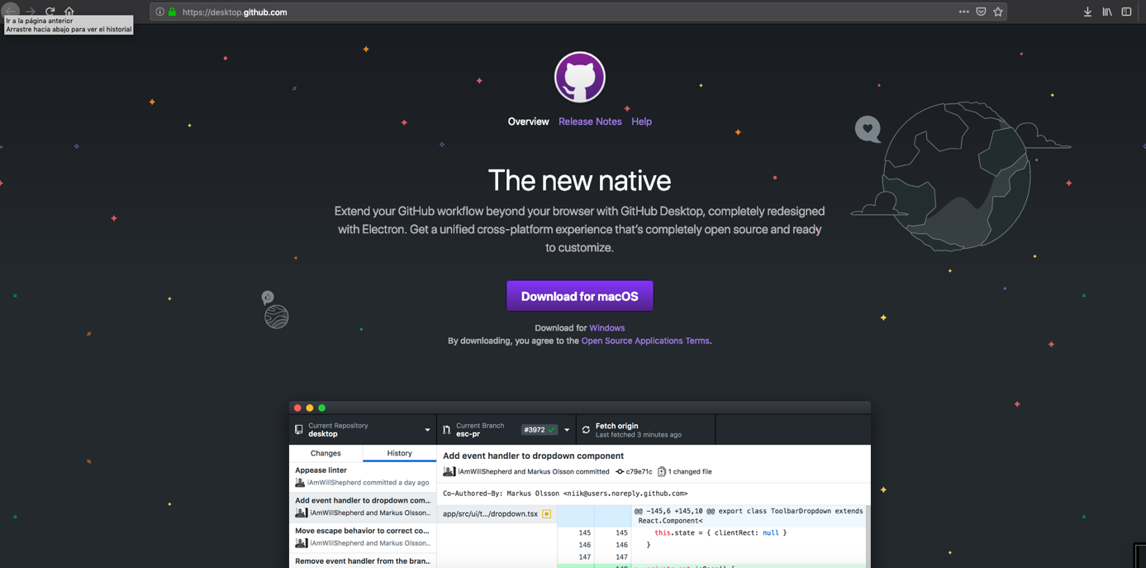

1. Seleccionar el botón con la etiqueta **Download,** la páginaautomáticamente detecta el sistema operativo instalado en el computador.

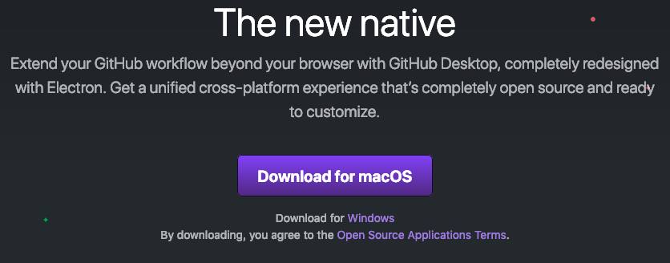

1. Monitoree en el navegador el estado de la descarga. Una vez finalizada haga clic sobre el archivo obtenido.
2. Se abrirá la pantalla inicial del programa en la cual podrá acceder con su cuenta personal.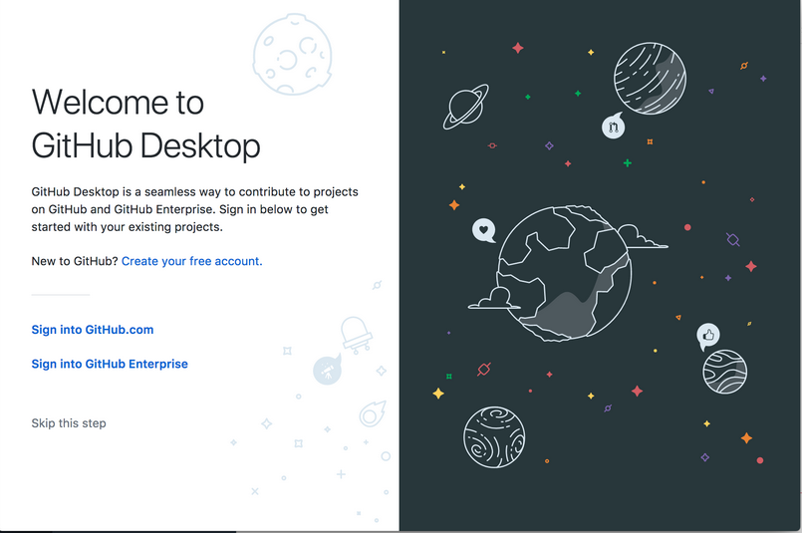

* **GitKraken:**

1. Ingresar a la página oficial de GitKraken en la web: <https://www.gitkraken.com/>

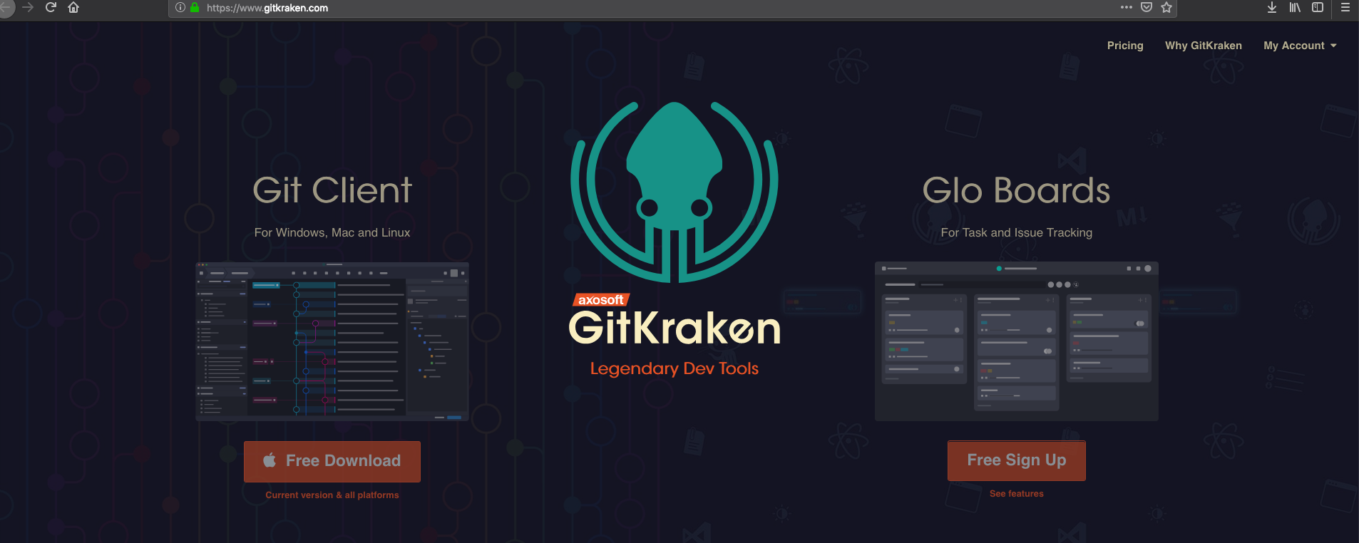

1. Desde allí haga clic en el botón con la etiqueta **Free Download.**

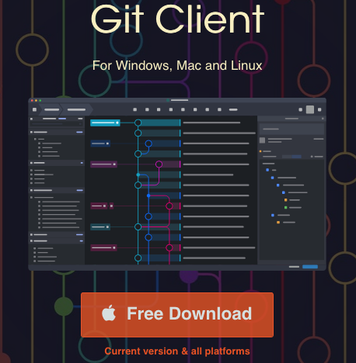

1. Sera re direccionado a otra ventana en la cual la descarga comenzará automáticamente.
2. Monitoree en el navegador el estado de la descarga. Una vez finalizada haga clic sobre el archivo obtenido.
3. El asistente de instalación comenzará automáticamente, luego de un corto tiempo se iniciará la aplicación en donde podrá acceder con sus credenciales personales.

* **Visual Paradigm:**

1. Ingresar a la página oficial de GitKraken en la web: <https://www.visual-paradigm.com/>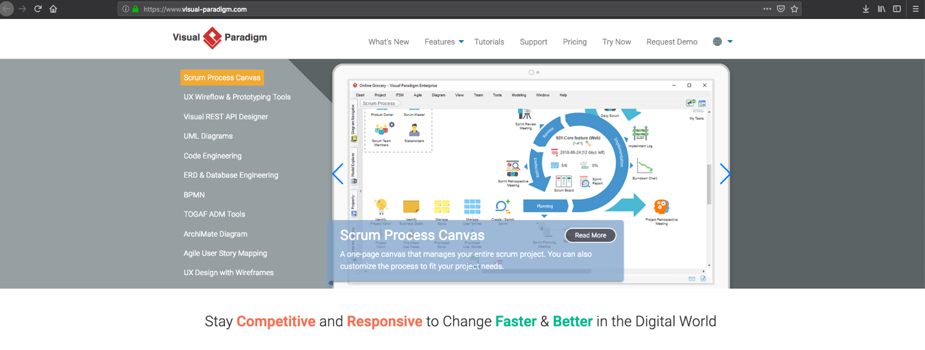
2. Ubicar en el conjunto de pestañas la que tiene la etiqueta **Try Now** y hacer clic sobre ella. 
3. En la ventana a la fue re direccionado, haga clic sobre el botón con la etiqueta **Download Visual Paradigm.**

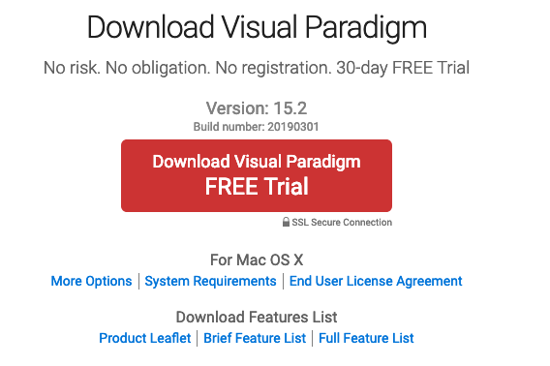

1. Monitoree en el navegador el estado de la descarga. Una vez finalizada haga clic sobre el archivo obtenido.
2. Una vez abierto el asistente de instalación haga clic en next.
3. Acepte los términos y condiciones haciendo clic sobre el círculo que posee la etiqueta **I accept the agreement** y luego clic en next**.**
4. Seleccione la ruta en la cual desea que se instale el programa, haga clic en next.
5. A continuación, seleccione dos veces la opción next.
6. Finalmente seleccione Finish.

# **4. Configuración del proyecto en las herramientas instaladas**

Una vez instaladas las herramientas de trabajo el siguiente paso es enlazarlas con el proyecto en cuestión. Para ello es necesario que realice los siguientes pasos:

* **GitHub:**

1. Inicie el programa.
2. En la ventana de bienvenida de la aplicación deberá acceder con una cuenta previamente creada.
3. En el costado izquierdo de la ventana a la cual fue re direccionado, ubique el repositorio con el nombre **Ingenieria-de-software-II,** haga clic sobre él y a continuación oprima elbotón con la etiqueta **Clone Ingenieria-de-software-II.**

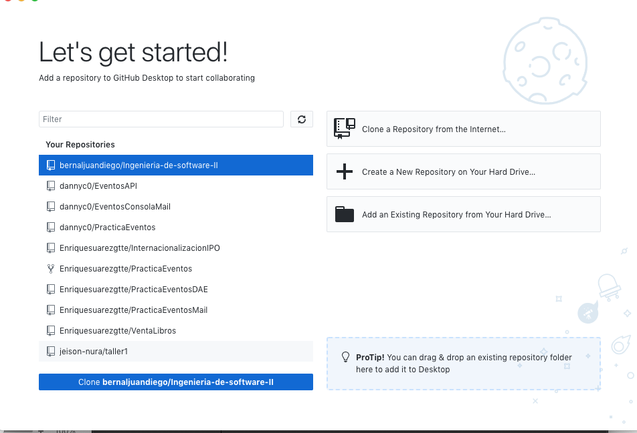

1. Se abrirá una nueva ventana la cual muestra cada uno de los archivos del proyecto en las respectivas ramas creadas.
2. Ya tiene acceso al repositorio de Excolnet.

* **GitKraken:**

1. Inicie el programa.
2. Inicie sesión con sus credenciales personales.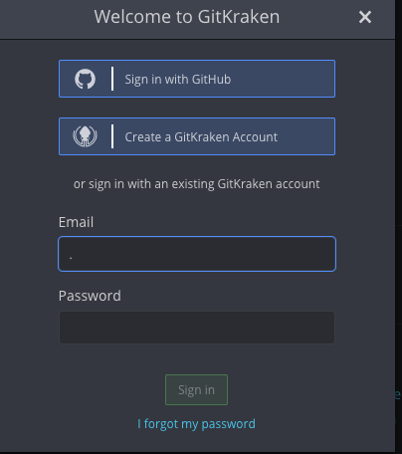
3. Una vez realizado el paso anterior ubique el apartado **Open a Project.**

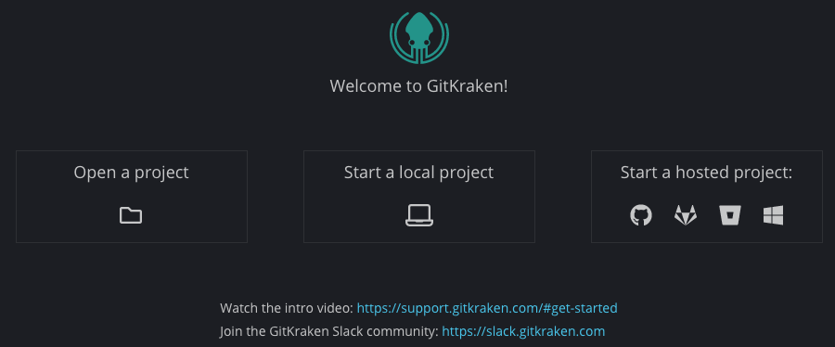

1. En el costado derecho de la nueva ventana, busque la ruta del proyecto que se clonó en GitHub anteriormente oprimiendo el botón **Browse**. La ruta predeterminada es:

**Documentos->GitHub->Excolnet.** 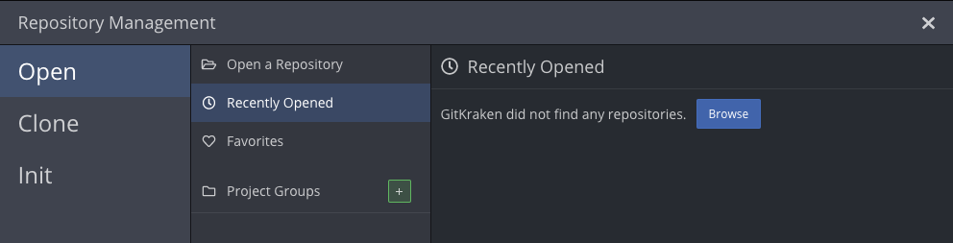

1. Finalmente haga clic en el botón con la etiqueta **Clone the repo.**
2. Con estos pasos ya tendrá vinculado GitKraken con ExColNet.

* **Android Studio:**

1. Inicie el programa.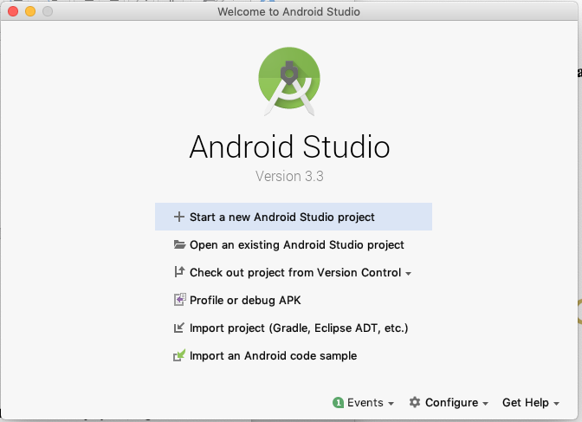
2. En la ventana desplegada haga clic en **Open an existing Android Studio Project.**
3. Navegue hasta la ruta en la cual se encuentra el proyecto, haga clic sobre él y por último oprima OK. La ruta por defecto del proyecto es:

**Documentos->GitHub->Nombre_del_proyecto.**

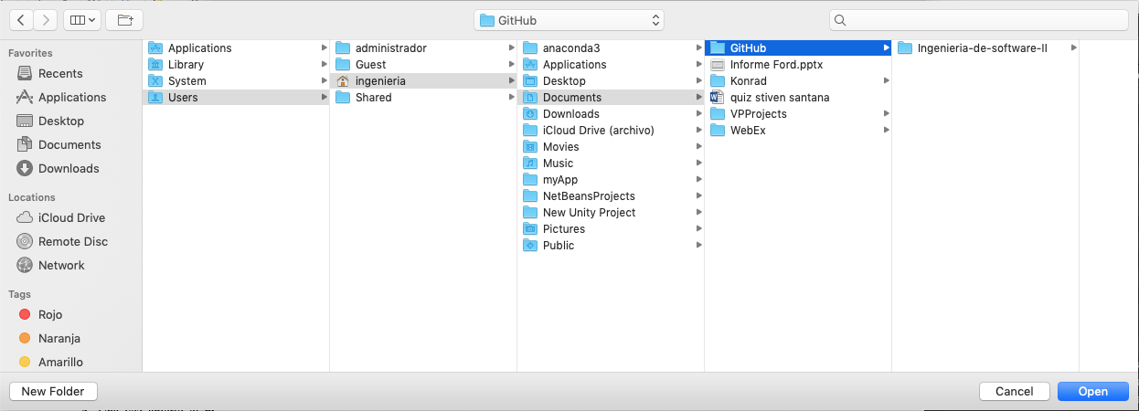

1. Una vez abierto el proyecto, ya tiene acceso al código fuente de Excolnet.

* **Visual Paradigm:**

1. Seleccione el tipo de licencia de su preferencia.
2. No es necesario vincular Visual Paradigm al proyecto de Excolnet, si desea crear un nuevo diagrama sólo deberá interactuar con la interfaz del software.